プログラミング応用

第１回レポート

提出日：10/27(金)

学籍番号: 15302114

氏名: 山下 尚人

# ポインタ演算のテスト 1

## コード

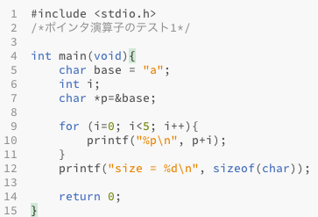

## 実行結果

0x7fff5667cacb

0x7fff5667cacc

0x7fff5667cacd

0x7fff5667cace

0x7fff5667cacf

size = 1

## 考察

出力最後の行より、char型のメモリ上でのサイズは1[B]。

出力の1~5行目より、char型のポインタpに1ずつ足していくと、メモリ上でも1[B]ずつ増えている。

## （2）ポインタ演算のテスト 2

## コード

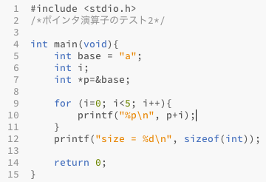

## 実行結果

0x7fff5e670aa8

0x7fff5e670aac

0x7fff5e670ab0

0x7fff5e670ab4

0x7fff5e670ab8

size = 4

## 考察

出力最後の行より、int型のメモリ上でのサイズは4[B]。

出力の1~5行目より、int型のポインタpに1ずつ足していくと、メモリ上でも4[B]ずつ増えている。

# （3）ポインタ演算のテスト 演算子による違い

## コード

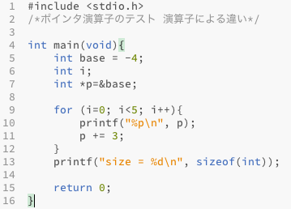

## 実行結果

0x7fff4fdbfac8

0x7fff4fdbfad4

0x7fff4fdbfae0

0x7fff4fdbfaec

0x7fff4fdbfaf8

size = 4

## 考察

出力最後の行より、int型のメモリ上でのサイズは4[B]。

出力の1~5行目より、int型のポインタpに3ずつ足していった場合、メモリ上でも4×3 = 12[B]ずつ増えている。

# （4）ポインタどうしの演算

## コード

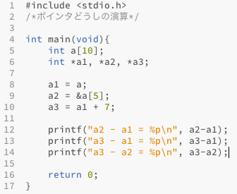

## 実行結果

a2 - a1 = 0x5

a3 - a1 = 0x7

a3 - a2 = 0x2

## 考察

出力結果は、a1~a3のそれぞれのアドレスがint型のサイズで、どれだけ離れているかを表している。

変数a1には配列の先頭のアドレス。

変数a2には配列の6番目のアドレス。

変数a1には配列の先頭から７つ離れたアドレス。

がそれぞれ格納されている。